Pressemitteilung

Referenz | STIEBEL ELTRON |  | Datum | 22. Juni 2023
Telefon | 056 464 05 00 |  | E-Mail | presse@stiebel-eltron.ch

Umfrage: Schweizerinnen und Schweizer sind für schnellen Ausbau erneuerbarer Energien

87 Prozent der Schweizerinnen und Schweizer wollen erneuerbare Energien wie Wind, Sonne und Wasserkraft weiter ausbauen. Dafür ist die Mehrheit (52 Prozent) auch bereit, tiefer in die Tasche zu greifen. Das sind Ergebnisse aus dem Energie-Trendmonitor 2023. Dazu wurden im Auftrag von STIEBEL ELTRON 1‘000 Schweizerinnen und Schweizer bevölkerungsrepräsentativ von einem Marktforschungsinstitut befragt.

«Strom und Wärme aus einheimischen und nachhaltigen Quellen ist für Schweizerinnen und Schweizer immer wichtiger», sagt Patrick Drack, Geschäftsführer von STIEBEL ELTRON Schweiz. «Unsere Umfrage zeigt: Selbst wenn Windräder und Sonnenkollektoren möglicherweise das Landschaftsbild beeinträchtigen, akzeptiert eine sehr deutliche Mehrheit von 79 Prozent deren Betrieb.»

Die Chancen der Energiewende

Aus Sicht der Bevölkerung bietet die Energiewende vielfältige Chancen – insbesondere auch im Hinblick auf den Aspekt der Wirtschaftlichkeit: Nachhaltige Technologien sind nach Meinung der SchweizerInnen (82 Prozent) Wachstumsmärkte der Zukunft. Das Land kann dadurch wettbewerbsfähiger werden, denken 76 Prozent. Im eigenen Haus wiederum lässt sich mit dem Umstieg auf moderne Heiztechnik der Immobilien-Wert erhalten oder steigern, sind 85 Prozent überzeugt. «Die Wärmepumpe ist ganz klar die Heiztechnologie der Zukunft», sagt Drack. «Der Umstieg auf Erneuerbare in den privaten Haushalten ist ein wichtiger Beitrag zur Energiewende.»

Bevölkerung wünscht sich Informationsangebot

Auf eine solche umweltfreundliche Heizung möchten etwa zwei Drittel der Schweizerinnen und Schweizer laut Umfrage umstellen, um damit das Klima zu schonen und von Import-Energie unabhängiger zu werden. Zur Unterstützung wünscht sich die Bevölkerung aber ein zugänglicheres Informationsangebot, wie die Energiewende angegangen werden kann. Konkret gemeint sind auch die recht komplizierten Anträge für Förderangebote von Bund und Kantonen. «Mit dem Gebäudeprogramm sollen die privaten Haushalte beim Umstieg auf klimafreundliche Heiztechnik finanziell unterstützt werden», erklärt Drack. «Eine Energieberatung ist dabei äusserst hilfreich.»

Weitere Informationen über Förderangebote: www.stiebel-eltron.ch/foerderung

Informationen zur Impulsberatung: www.stiebel-eltron.ch/impulsberatung

Über STIEBEL ELTRON

Als zukunftsorientiertes, nachhaltiges Familienunternehmen steht STIEBEL ELTRON für innovative Lösungen in den Bereichen Warmwasser, Wärme, Lüftung und Kühlung. Dabei verfolgt der Haus- und Systemtechnikanbieter eine klare Linie für eine umweltschonende, effiziente und komfortable Haustechnik. Mit rund 5‘500 Mitarbeitern weltweit setzt der Konzern mit Hauptsitz in Holzminden/DE von der Produktentwicklung bis zur Fertigung konsequent auf eigenes Know-how. Die Schweizer Niederlassung Stiebel Eltron AG gehört zu den führenden Vertreibern von Produkten im Bereich erneuerbare Energien. Sie wurde bereits 1978 gegründet und ist seit Jahren eine der erfolgreichsten Tochtergesellschaften der Gruppe.

Bildunterschriften:

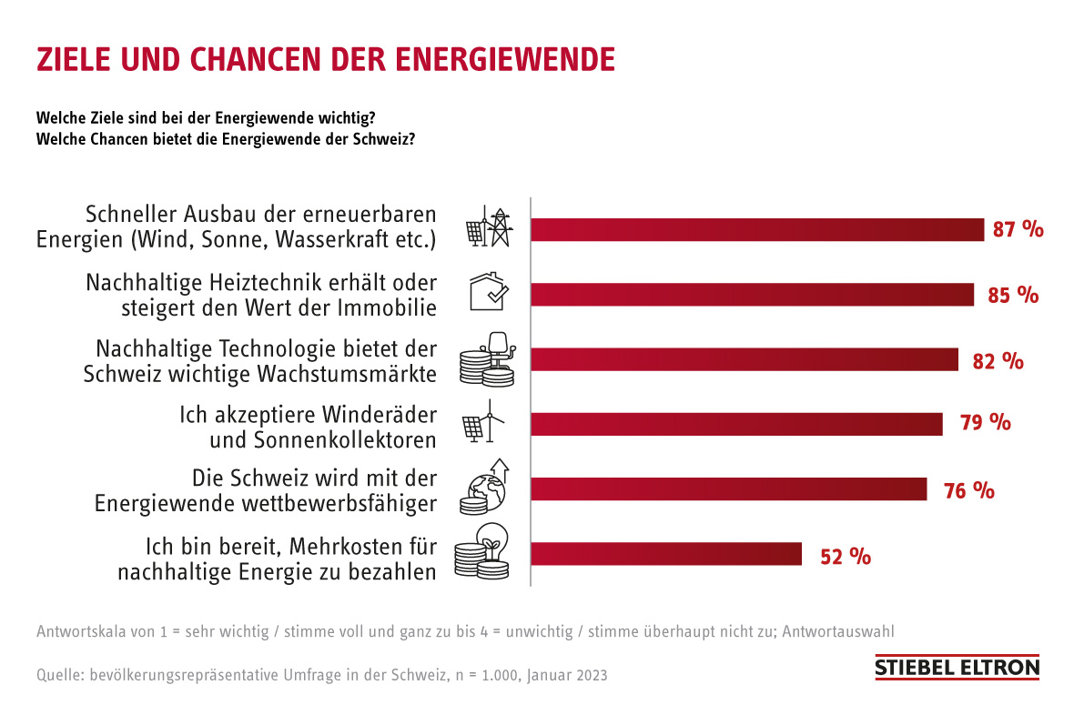
Grafik 1: Ziele und Chancen der Energiewende

